УТВЕРЖДАЮ:
Директор БУК ВО «Вологодская областная
специальная библиотека для слепых»
______________________
З.А. Курицына
«___»_____________ 2023 год

ПОЛОЖЕНИЕ
об областном конкурсе «Поэт страны детства»
среди детей дошкольного и младшего школьного возраста
по иллюстрированию
произведений С.В. Михалкова в технике пластилинографии,
посвященному 110- летию со дня рождения писателя
1. Общие положения
1.1. Настоящее положение определяет порядок организации и проведения областного конкурса «Поэт страны детства» среди детей дошкольного и младшего школьного возраста по иллюстрированию произведений С.В. Михалкова в технике пластилинографии, посвященному 110- летию со дня рождения писателя
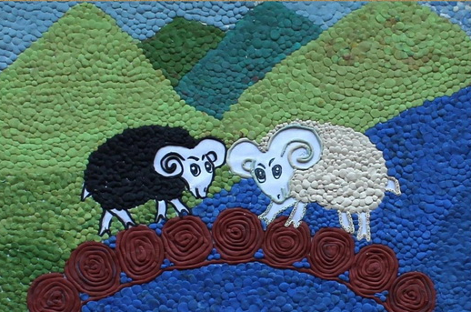
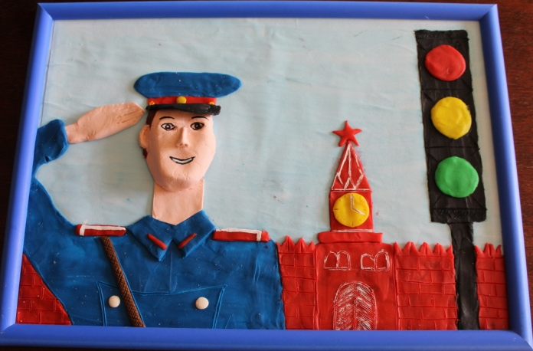
(далее – Конкурс).
Пластилинография — вид декоративно-прикладного искусства. Представляет собой создание лепных картин с изображением более или менее выпуклых, полуобъёмных объектов на горизонтальной поверхности. Основной материал — пластилин.
1.2. Организатором Конкурса является БУК ВО «Вологодская областная специальная библиотека для слепых».
2. Цель Конкурса
2.1. Цель Конкурса – популяризация творчества С.В. Михалкова
3. Задачи Конкурса
3.1. Организация выставки работ по творчеству писателя в библиотеке.
3.2. Развитие творческого потенциала детей.
4. Участники конкурса
4.1. К участию в Конкурсе приглашаются дети дошкольного и младшего школьного возраста .
5. Требования и порядок предоставления конкурсных работ
5.1. Для участия в Конкурсе принимаются работы А4 формата.
5.2 Коллективная работа может быть любого формата.
5.3. К каждой работе, представленной на Конкурс, должно быть приложено Согласие на обработку персональных данных (Приложение 1 ).
5.4. Предоставление творческих работ на конкурс означает согласие их авторов на некоммерческое использование работ организатором конкурса (организацию выставок, фотографирование и размещение фотографий в сети Интернет).
6. Сроки проведения Конкурса
6.1. Конкурс проводится с 16.02.2023 - 31.03.2023
6.2. Итоги конкурса будут объявлены на сайте библиотеки 05.04.2023
6.3 Награждение победителей и участников конкурса состоится 21.04.2023 в библиотеке.
7. Порядок и критерии оценки работ
7.1. Для оценки работ, представленных на Конкурс, создается конкурсная комиссия.
7.2. Основные критерии оценки представленных работ в номинации
- соответствие технике исполнения;
- соответствие тематике конкурса;
- творческий подход;
- оригинальность композиционного и цветового решения;
- аккуратность и эстетичность исполнения.
8. Подведение итогов и награждение победителей
8.1. Работы участников будут размещены в библиотеке на выставке в читальном зале.
8.2. Победители Конкурса награждаются дипломами и памятными призами.
8.3. Все участники Конкурса награждаются дипломами участника.
8.4. Информация об итогах Конкурса будет размещена на сайте Вологодской областной специальной библиотеки для слепых (www.vosbibl.ru) и официальной группе ВКонтакте
Телефон для справок: 8 (8172) 54-81-54

Приложение 1

СОГЛАСИЕ на обработку персональных данных
Я, _________________________________________________________________________________________
проживающий(ая) по адресу ___________________________________________________________________
даю свое согласие на участие моего(ей) сына/дочери__________________________________________________________________________________
(школа, класс)
в областном конкурсе «Поэт страны детства» среди детей дошкольного и младшего школьного возраста по иллюстрированию произведений С.В. Михалкова в технике пластилинографии, посвященному 110- летию со дня рождения писателя на условиях, указанных в Положении.
В соответствии со статьей 9 Федерального закона от 27 июля 2006 года № 152-ФЗ
«О персональных данных» выражаю согласие на обработку организаторами Конкурса моих персональных данных, представленных мной в заявки на участие в Конкурсе.
Обработка персональных данных Субъекта осуществляется в целях содействия проведению конкурса.
Перечень персональных данных, передаваемых на обработку:
- фамилия, имя /возраст.
Настоящее согласие может быть отозвано Субъектом в любой момент по соглашению сторон. В случае неправомерного использования предоставленных данных согласие отзывается письменным заявлением Субъекта.
Представитель участника конкурса
___________________________________________(ФИО) «___» __________2023 г.

Приложение 1

СОГЛАСИЕ на обработку персональных данных
Я, _________________________________________________________________________________________
проживающий(ая) по адресу ___________________________________________________________________
даю свое согласие на участие моего(ей) сына/дочери__________________________________________________________________________________
(школа, класс)
в областном конкурсе «Поэт страны детства» среди детей дошкольного и младшего школьного возраста по иллюстрированию произведений С.В. Михалкова в технике пластилинографии, посвященному 110- летию со дня рождения писателя на условиях, указанных в Положении.
В соответствии со статьей 9 Федерального закона от 27 июля 2006 года № 152-ФЗ
«О персональных данных» выражаю согласие на обработку организаторами Конкурса моих персональных данных, представленных мной в заявки на участие в Конкурсе.
Обработка персональных данных Субъекта осуществляется в целях содействия проведению конкурса.
Перечень персональных данных, передаваемых на обработку:
- фамилия, имя /возраст.
Настоящее согласие может быть отозвано Субъектом в любой момент по соглашению сторон. В случае неправомерного использования предоставленных данных согласие отзывается письменным заявлением Субъекта.
Представитель участника конкурса
___________________________________________(ФИО) «___» __________2023 г.

